LECTIO DIVINA – SOLEMNIDAD SAN JUAN BAUTISTA
«JUAN ES SU NOMBRE»

LA PALABRA HOY: Isaías 49,1-6; Salmo 138; Hechos 13,22-26; Lucas 1,57-66.80.
Ambientación: Imagen de Juan Bautista; una biblia abierta en el Antiguo Testamento y otra en el Nuevo Testamento, al centro: Cartel: Juan es su nombre.
Cantos sugeridos: Antes que te formaras

AMBIENTACIÓN:

Hoy la Iglesia celebra la Solemnidad del Nacimiento de San Juan Bautista. Santo muy importante y particular que está como entrelazando el Antiguo y el Nuevo Testamento. Está abierto y nos presenta la novedad del Reino, pero en continuidad con la Antigua Alianza.

1. Oración inicial

Pastor que, sin ser pastor,
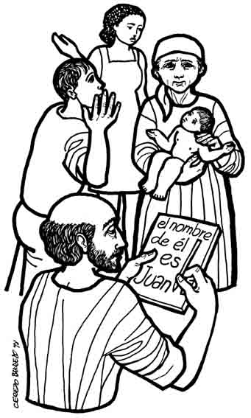
al buen Cordero nos muestras,
precursor que, sin ser luz, nos dices por dónde llega,
enséñanos a enseñarla fe desde la pobreza.
Tú que traes un bautismo
que es poco más que apariencia
y al que el Cordero más puro
baja buscando pureza,
enséñame a difundir amor desde mi tibieza.
Tú que sientes como yo que la ignorancia no llega
ni a conocer al Señor ni a desatar sus correas,
enséñame a propagar
la fe desde mi torpeza.
Tú que sabes que no fuiste
la Palabra verdadera y que sólo eras la voz
que en el desierto vocea,
enséñame, Juan, a ser profeta sin ser profeta.
Amén.

Motivación: El nombre Juan significa “Dios es misericordioso, Dios es compasivo”. Y esta misericordia y compasión no solo se revela para Isabel y Zacarías, sino que es para todo el mundo ya que Juan es el anticipo del Salvador, del único Salvador, del Mediador entre Dios y los hombres. Escuchemos…
LECTIO
¿Qué dice el texto?
Lucas 1,57-66.80.

Cuando a Isabel se le cumplió el tiempo del parto, dio a luz un hijo. Los vecinos y parientes, al enterarse de que el Señor la había tratado con tanta misericordia, se alegraron con ella.
Al octavo día fueron a circuncidarlo y querían llamarlo como su padre, Zacarías. Pero la madre intervino:
—No; se tiene que llamar Juan.
Le decían que nadie en la parentela llevaba ese nombre.
Preguntaron por señas al padre qué nombre quería darle.
Pidió una pizarra y escribió:
—Su nombre es Juan.
Todos se asombraron.
En ese instante se le soltó la boca y la lengua y se puso a hablar bendiciendo a Dios.
Todos los vecinos quedaron asombrados; lo sucedido se contó por toda la serranía de Judea y los que lo oían reflexionaban diciéndose:
—¿Qué va a ser este niño?
Porque la mano del Señor lo acompañaba.
El niño crecía, se fortalecía espiritualmente y vivió en el desierto hasta el día en que se presentó a Israel.

Preguntas para la lectura:
- ¿Cuál es la actitud de los parientes y vecinos de Isabel cuando se enteran que dio a luz a su hijo?
- ¿Isabel y Zacarías son obedientes a la voluntad de Dios revelada a través de su ángel de ponerle el nombre de Juan a su hijo?
- ¿Qué le pasa a Zacarías cuando termina de escribir?, ¿cuál es su actitud?
- ¿Qué es lo que interpretan todos los presentes en este acontecimiento?
- ¿Qué podemos saber del desarrollo y crecimiento de Juan?

Motivación: La misión de Juan es preparar los caminos para la venida del Salvador, debe presentar al Salvador, “bautizar” al mismo Señor (cfr. Lc 3,21-22). Esta “misión” ya se percibe en su nacimiento con la predilección divina que allí se manifiesta: “¿Qué llegará a ser este niño? Porque ciertamente el Señor mostraba su poder a favor de él” (Lc 1,66).
MEDITATIO
¿Qué ME dice el texto?

- ¿Me esfuerzo por escuchar la voz de Dios que se me revela de diversas maneras en la experiencia de la vida cotidiana?, ¿soy dócil?, ¿busco siempre cumplir su palabra en mi vida?
- ¿Soy capaz, como Zacarías, de poner en mi boca en primer lugar la alabanza a Dios?
- ¿Soy capaz de percibir los designios de Dios viendo su accionar en mi vida?, ¿me dejo preguntar, interpelar por estos designios?
- ¿Cómo discípulo dejo que Dios me “haga fuerte espiritualmente” a lo largo de mi crecimiento?
ORATIO
¿Qué le digo al Señor motivado por su Palabra?
Motivación: La respuesta de oración a esta Lectio, a esta Palabra que ha interpelado nuestro corazón, debe estar marcada por el gozo y la alabanza.

- Luego de un tiempo de oración personal, compartimos en grupos nuestra oración (o todos juntos)
- Se puede, también, recitar el salmo responsorial que corresponde a este domingo (Salmo 138).
CONTEMPLATIO
¿Qué me lleva a hacer el texto?
Motivación: San Vicente en una conferencia a los misioneros elogia la figura de Juan Bautista y la propone como modelo:

“Ya sabéis que hay varias clases de martirio: pues, además del que acabamos de mencionar, está el de mortificar incesantemente nuestras pasiones, y también el de perseverar en nuestra vocación, en el cumplimiento de nuestras obligaciones y de nuestros ejercicios. San Juan Bautista, por haber tenido el coraje de reprender al rey un pecado de incesto y de adulterio que había cometido, y haber sido matado por este motivo, es honrado como mártir, aunque no murió por la fe, sino por defender la virtud, contra la que había pecado aquel incestuoso. Por consiguiente, consumirse por la virtud es una especie de martirio. Un misionero, que es muy mortificado y muy obediente, que cumple perfectamente sus obligaciones y vive según las reglas de su estado, hace ver, por medio de ese sacrificio de su cuerpo y de su alma, que Dios merece ser el único servido y que merece ser incomparablemente preferido a todas las ventajas y placeres de la tierra.

COMPROMISO:
- Buscar todos los días motivos para alegrarme por lo que Dios hace en mi vida y en la vida de los demás. Rezar por ellos.

Oración final
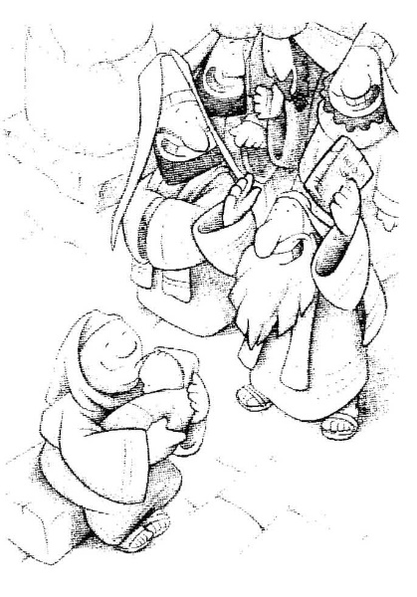
Niño que, antes de nacer,
reconoce a su Señor
y da saltos de placer
bien puede llegar a ser
su profeta y precursor.
Su nombre será San Juan,
su morada, los desiertos;
langostas serán su pan;
sobre el agua del Jordán,
verá los cielos abiertos.
Juan a Jesús bautizaba,
el cielo entero se abría,
la voz del Padre sonaba,
la Paloma se posaba
en gloriosa teofanía.
Nunca se podrá acallar
la voz que habló en el desierto,
aunque le hayan de cortar
la cabeza; estará muerto,
mas no dejará de hablar. Amén

Fuentes: “Tú tienes palabras de vida, Ciclo “B”; obras completas de San Vicente de Paúl.; “Claves para Lectio Divina para jóvenes” Proyecto Lectionautas
Lectio anteriores: www.cmperu.com

